LE MIGRAZIONI NEL MONDO E IN ITALIA flussi e problematiche
..a cura di Fulvio Lupo e Ferruccio Nano

ATTIVITA’ ON LINE CHE PUO’ ESSERE SVOLTA DALL’INSEGNANTE DI GEOGRAFIA O GEOSTORIA

Ma puo’ anche essere Unita’ di Apprendimento (on line), in questo caso discipline coinvolte: GEOGRAFIA, STORIA+ LETTERE, DIRITTO ed ECONOMIA

Le carte e le tabelle, nonché una parte dei testi sono presenti nei libri di Geografia:
- GEODATA VOL 1 e 2, SEI DEITORE, Fernanda De Giorgi e Fulvio Lupo
- GLOCAL, SEI DEITORE, Fulvio Lupo

Le migrazioni: una lunga storia
Fin dall’antichità, la storia umana è stata caratterizzata da picchi di grande migrazione di massa. L’invenzione dell’agricoltura, tra i 10 e gli 8mila anni fa, la scoperta dell’utilizzo del bronzo, circa 5000 anni fa, e la diffusione e uso del ferro, attorno a 3000 anni fa, coincidono con tre massicci spostamenti della popolazione e con la nascita di nuove civiltà, conseguenza anche di questi movimenti: nei territori di arrivo gli immigrati interagiscono (in modo pacifico oppure conflittuale e talvolta violento) con gli indigeni che lì già vivevano. Anche più recentemente, per esempio dopo la scoperta dell’America (1492), questi flussi di persone sono continuati: il continente americano venne popolato da milioni di europei, asiatici, africani (questi ultimi inizialmente deportati come schiavi)… Infine negli ultimi decenni è stato ed è tuttora intenso il flusso di migranti dai Paesi con minori possibilità economiche o di studio verso quelli più sviluppati (vedi i prossimi Documenti)
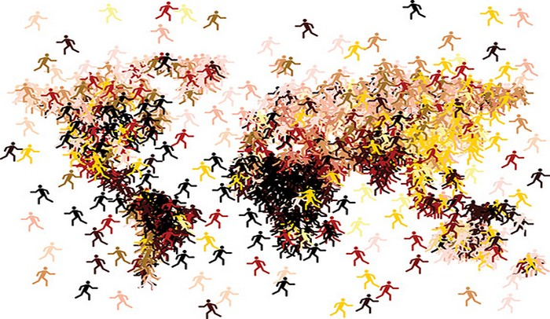ATTIVITA’
- Le grandi migrazioni sono un fatto recente? Fornisci esempi
- Come hanno interagito storicamente immigrati e indigeni?
Nel mondo d’oggi dove si emigra?
Si emigra verso altri continenti o all’interno dei continenti, e in questo senso è bene sfatare un luogo comune: i popoli degli stati dell’Africa migrano soprattutto verso altri stati africani, più che verso l’Europa.
DOCUMENTO 1

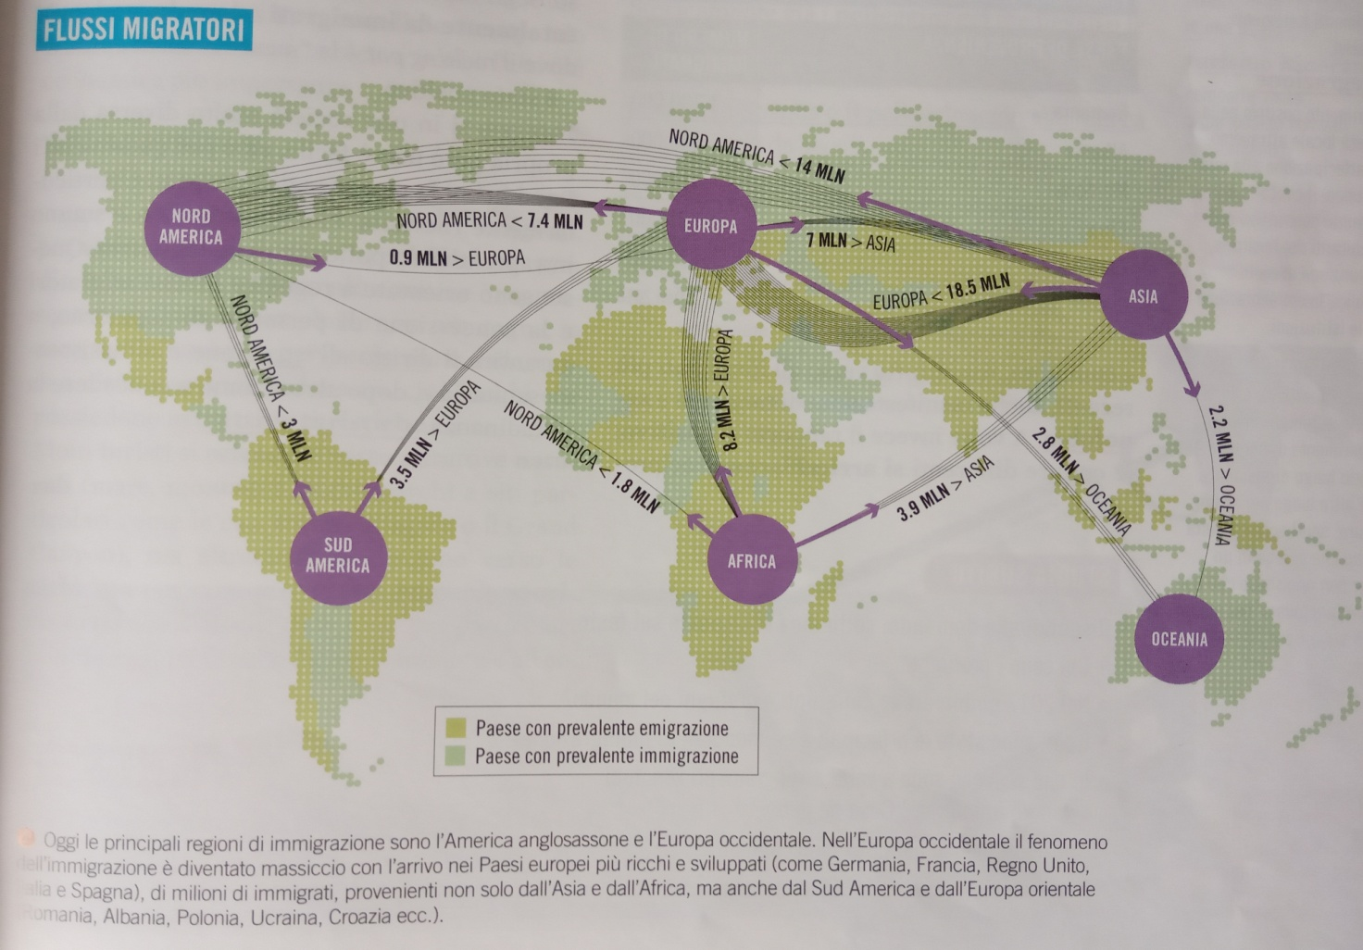

ATTIVITA’
- Quali sono le grandi aree del mondo (continenti o loro parti) che ricevono più immigrati? (somma i dati che interessano Nord America, Europa, Asia, Sud America, Africa, Oceania e costruisci una tabella)
- Quali sono le grandi aree del mondo (continenti o loro parti) da cui partono più migranti? (somma i dati che interessano Nord America, Europa, Asia, Sud America, Africa, Oceania e costruisci una tabella)
- In Sud America quale Stato ha “prevalente immigrazione”?

Migranti e profughi
A spingere uomini e donne ad abbandonare i Paesi di origine per emigrare sono spesso (anche se non sempre) la povertà e l’impossibilità di trovare lavoro: in generale, l’esigenza di trovare in un altro Paese una vita migliore. I flussi principali avvengono da Paesi o territori sottosviluppati verso Paesi più ricchi, ma ci sono molte eccezioni. In alcuni casi si emigra anche per studio, per frequentare scuole e soprattutto università di alto livello (in USA, Regno Unito, Germania, in qualche caso anche Italia) o ancora, infine, da Paesi sviluppati per la ricerca di lavoro altamente qualificato: è il caso per esempio dei laureati italiani che si spostano negli USA, in Germania, in Australia o nel Regno Unito.

A volte si è costretti a fuggire dal proprio Paese a causa di persecuzioni politiche o religiose o a causa di disastri ambientali, come le alluvioni o i terremoti. Se le persone sono state costrette dagli eventi a lasciare il proprio Paese sono definite profughi, e per sostenere le loro necessità l’ONU ha istituito un apposito ente, l’Alto Commissariato per i Rifugiati (UNHCR), che si occupa di aiutarli negli spostamenti e nel sostentamento.

Nel 2019, secondo l’ONU, i migranti erano 240 milioni, cui si aggiungono 60 milioni di profughi: il 4% della popolazione mondiale (7, 5 miliardi) ha abbandonato il proprio Paese di origine. Teniamo presente che un immigrato resta tale fino a quando non ottiene la cittadinanza, il quel caso diviene, per esempio, “cittadino italiano di origine marocchina”.
Il dato di 300 milioni totali comprende anche la stima degli irregolari (clandestini)

ATTIVITA’
- Qual’ è la differenza tra migrante e profugo?
- Per quali principali motivi si emigra? Fornisci esempi che conosci
- Per quali principali motivi si “fugge” dal proprio Paese?
- Quanti sono oggi i migranti nel mondo? E i profughi?
DOCUMENTO 2

STATO | Numero di immigrati | immigrati sul totale mondo (%) | immigrati sulla  popolazione del paese (%)
Stati Uniti | 45 785 000 | 20,6 | 14,3
Russia | 11 048 000 | 6,5 | 7,7
Germania | 9 845 000 | 5,4 | 11,9
Arabia Saudita | 9 060 000 | 3,4 | 25,3
Regno Unito | 7 824 000 | 3,5 | 12,1
Francia | 7 439 000 | 2,9 | 11,6
Canada | 7 284 000 | 2,6 | 20,5
Australia | 6 469 000 | 3,1 | 27,5
Spagna | 6 467 000 | 3,1 | 14,0
Ucraina | 5 258 000 | 3,7 | 14,7
Italia* | 5 250 000 | 2,9 | 8.7

* DATO ITALIA 2019, stranieri residenti,compresi 300.000 clandestini (numero stimato)

ATTIVITA’
- Quale Paese del mondo riceve più immigrati? Quanti sono (in percentuale) rispetto al totale degli abitanti? E quanti sono in totale?
- Quale posizione occupa nel mondo l’Italia come numero di immigrati? Quanti sono? E rispetto al Paese che ne riceve di più qual è la differenza (numerica)?
- Quali sono gli Stati che in percentuale della loro popolazione ospitano più immigrati?
- Ricostruisci la tabella elencando gli 11 stati presenti in base all’ultima colonna (% immigrati sul totale popolazione). Cosa noti? Scrivi le tue considerazioni e poi confrontale con quelle dei compagni
Integrazione necessaria ma a volte difficile
Quando gli immigrati sono numerosi, nei Paesi di arrivo si forma una società multietnica, cioè composta da popoli con culture e tradizioni molto diverse tra loro. In alcuni casi il rapporto tra le varie etnie è difficile, in altri invece si verificano un positivo arricchimento reciproco e una reale integrazione degli immigrati, cioè un coinvolgimento nella vita sociale, economica e culturale del Paese che li ospita, che da essi ottiene vantaggi economici (per esempio aumentando il PIL e gli introiti dello Stato con la tassazione) e demografici (per esempio riducendo il problema dell’invecchiamento della popolazione e della bassa natalità).
Quando gli immigrati non hanno il permesso di soggiorno si parla di immigrazione clandestina, mentre quando ottengono la cittadinanza del Paese di arrivo diventano “cittadini… (es. italiani) di origine … (es. marocchina )”

ATTIVITA’ (e interdisciplinarietà con DIRITTO, che integrerà le attività)
- Che cosa si intende per “società multietnica”?
- Quando si può parlare di “integrazione degli immigrati”? Puoi anche fornire esempi ed opinioni
- In che senso il Paese che ospita gli immigrati “ottiene vantaggi economici e demografici”? Potete discuterne anche in classe
- Secondo le leggi italiane (Diritto):
- Quando un immigrato è “clandestino”?
- Come si ottiene la cittadinanza in Italia?
- Chi sono gli “oriundi”?

IN ITALIA
Oggi pochi nati e più immigrati
La popolazione italiana da anni si è attestata intorno ai 60 milioni di individui; cresce pochissimo e solo grazie agli immigrati. I nuovi nati da anni sono pochi: circa 450 000 l’anno nel 2018 (e negli anni precedenti), mentre negli stessi anni sono decedute 630 000 persone. L’età media della popolazione diventa quindi sempre più elevata: ci sono sempre meno giovani e sempre più adulti e anziani.
Una parte dei nuovi nati sono figli di immigrati, che provengono principalmente dai Paesi dell’Europa orientale (soprattutto dalla Romania e Albania), dai Paesi africani che si affacciano sul Mediterraneo (soprattutto dal Marocco) e dalla Cina.

Tutto è cambiato!

Un secolo fa la situazione era opposta: le famiglie italiane erano composte da numerosi figli (anche una decina in certi casi) e il Paese era terra di emigrazione, verso l’America in particolare. Si calcola che tra il 1861 e il 1985 siano emigrati ben 29 milioni di italiani, dei quali circa 19 milioni sono rimasti definitivamente all’estero (vedi tabella documento 4). All’inizio del secolo scorso la maggior parte degli emigranti si recava nelle Americhe e in molte città (per esempio a New York o Buenos Aires) si formarono interi quartieri popolati di italiani e gli oriundi italiani sono cresciuti in molte parti del mondo (vedi tabella documento 5). Dopo il 1945 la meta principale degli emigrati italiani fu invece l’Europa (Germania, Svizzera, Belgio), ma iniziò anche un forte flusso migratorio interno, soprattutto dal Sud al Nord dell’Italia.

ATTIVITA’
- Rispetto alle migrazioni come è cambiata la situazione dell’Italia rispetto a 100-150 anni fa?
- Quanti italiani sono emigrati tra il 1861 e il 1985? La maggioranza è rientrata in Italia?

Quando emigravano i nostri nonni, la storia di Amerigo

INTERDISCIPLINARE CON LETTERE+STORIA

Nel corso di tutta la storia dell’umanità, la motivazione che ha spinto tanta gente a viaggiare è stata soprattutto la fame e la ricerca di un lavoro. Da questo punto di vista, la storia degli Stati Uniti è emblematica. Per trecento anni migliaia di persone di ogni nazionalità e di ogni razza sono approdate nei porti americani per cercare in quel grande paese un lavoro.
Agli occhi di chi non aveva terra, lavoro e cibo, l’America appariva come un miraggio. In America c’era un estremo bisogno di manodopera: c’era tanta terra da coltivare, ma senza braccia per lavorarla non poteva rendere. Giornali, libri, opuscoli diffusi in tutta Europa pubblicizzavano l’America, come se fosse stata una marca di saponette, e consigliavano: «Venite in America».
E le lettere degli immigrati che raccontavano cose mirabolanti:
«Persino nelle case più umili e povere, in questo paese, non c’è pasto senza carne, e nessuno mangia pane senza burro e formaggio, anche se il pane qui è buono quanto il nostro».
Si arrivava in America carichi di speranze. Narra un aneddoto che un immigrante, appena sceso dalla nave, vide una moneta d’oro per terra e la gettò via con un calcio. A chi gli chiedeva perché l’avesse fatto egli rispose sdegnato che in quel paese c’erano montagne d’oro e non valeva proprio la pena di chinarsi per prendere una misera moneta.
Tutti comunque scoprirono che in America la situazione era diversa: non c’erano montagne d’oro, che il lavoro era duro come in patria e così qualcuno decise di tornare a casa.

DOCUMENTO 4
Di seguito alcuni brani dalla canzone Amerigo di Francesco Guccini, che racconta di un emigrante italiano partito intorno alla metà del secolo scorso.

“Probabilmente uscì chiudendo dietro a sé la porta verde. Qualcuno si era alzato a preparargli in fretta un caffè d’orzo. Non so se si girò, non era il tipo d’uomo che si perde in nostalgie da ricchi, e andò per la sua strada senza sforzo.
Quand’io l’ho conosciuto, o inizio a ricordarlo, era già vecchio o così a me sembrava, ma allora non andavo ancora a scuola …….
Parole dure al padre e dietro tradizione di fame e fughe …..Ma quel mattino aveva quel sentimento nuovo per casa e madre e per scacciarlo aveva in corpo il primo vino di una cantina
e già sentiva in faccia l’odore d’olio e mare che fa Le Havre 1
e già sentiva in bocca l’odore della polvere della mina.
L’America era allora, per me i G.I. di Roosvelt 2 ,
la quinta armata 3 l’America era Atlantide 4 , l’America era il cuore, era il destino l’America era Life 5 , sorrisi e denti bianchi su patinata l’America era il mondo sognante e misterioso di Paperino
l’America era allora per me provincia dolce ……. e Gunga-Din e Ringo, gli eroi di Casablanca e di Fort Apache 6 ……
Non so come la vide quando la nave offrì New York vicino dei grattacieli il bosco, città di feci e strade, urla …...
L’inglese un suono strano che lo feriva al cuore come un coltello e fu lavoro e sangue, e fu fatica uguale mattino e sera per anni da prigione, di birra e di puttane, di giorni duri di negri ed irlandesi, polacchi ed italiani, nella miniera sudore d’antracite, in Pennsylvania, Arkansas, Tex, Missouri.
Tornò come fan molti, due soldi e giovinezza ormai finita. L’America era un angolo, l’America era un’ombra nebbia sottile l’America era un’ernia, un gioco di quei tanti che fa la vita e dire boss per capo, e ton per tonnellata, rifle per fucile.
Quand’io l’ho conosciuto, o inizio a ricordarlo, era già vecchio sprezzante con i giovani, gli scivolavo accanto senza afferrarlo e non capivo che quell’uomo era il mio volto, era il mio specchio ….”

1 Le Havre: porto francese sull’Atlantico da cui partivano le navi per New York, cariche di migranti.
2 i G.I. di Roosvelt: legge che finanziò l’istruzione dei veterani delle forze armate USA, per evitare che rientrati dalle guerre divenissero disoccupati.
3 la quinta armata: armata USA che organizzò lo sbarco a Salerno (1943) e la liberazione dell’Italia dal fascismo.
4 Atlantide: continente immaginario e luogo della felicità.
5 Life: rivista statunitense di attualità e vita quotidiana.
6 Gunga-Din e Ringo, gli eroi di Casablanca e di Fort Apache: personaggi e luoghi di famosi romanzi, fumetti e film americani dell’epoca.

ATTIVITA’
- Commenta con uno scritto (almeno una pagina), l’introduzione e il testo relativo ad Amerigo, brano del cantautore Francesco Guccini
- In che senso l’America per gli emigranti appariva come “un miraggio”?
- Pensi che coloro che emigrano oggi dall’Africa verso l’Europa abbiano pensieri e sensazioni simili?

Su Youtube la canzone Amerigo di Francesco Guccini è presente in più versioni, puoi ascoltarla e guardare il video

DOCUMENTO 4

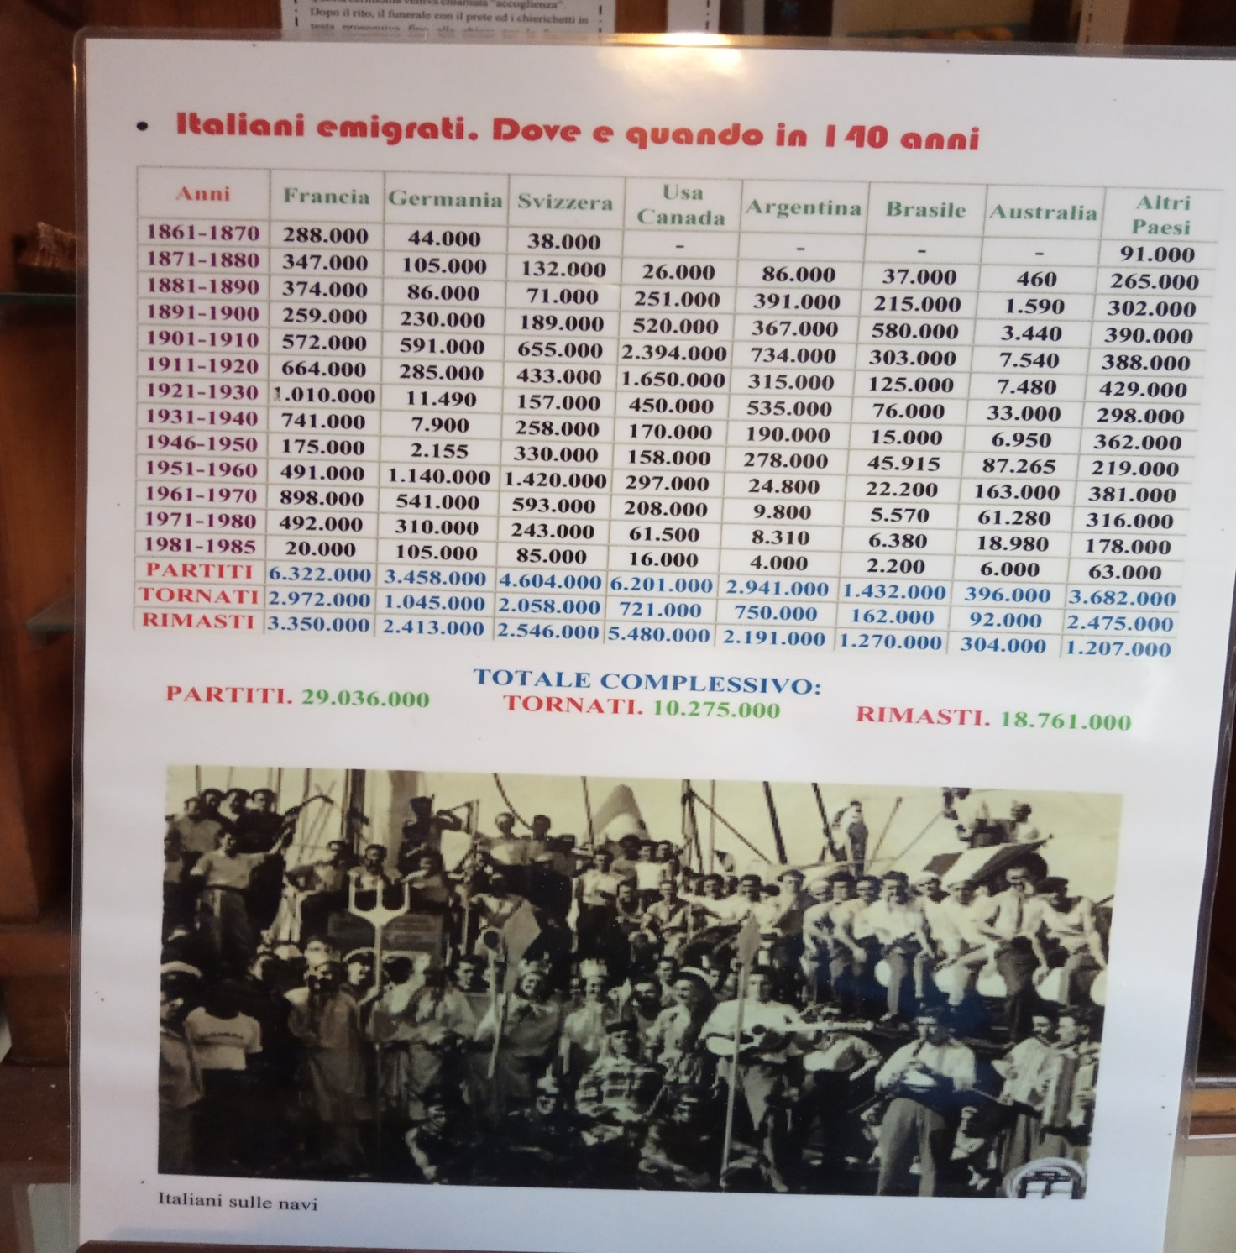

ATTIVITA’
- Costruisci un tabella mettendo in ordine i Paesi dove sono emigrati maggiormente gli italiani
- In quali Stati gli italiani emigrati sono rimasti in maggior numero?
- In quali invece sono tornati in maggior numero?
- Prova a dare interpretazioni personali ai dati delle ultime due domande
- Nell’ultimo periodo indicato nella tabella (1981-85) come si è evoluto il fenomeno migratorio?
- In quali due decenni le migrazioni sono state più massicce?

DOCUMENTO 5
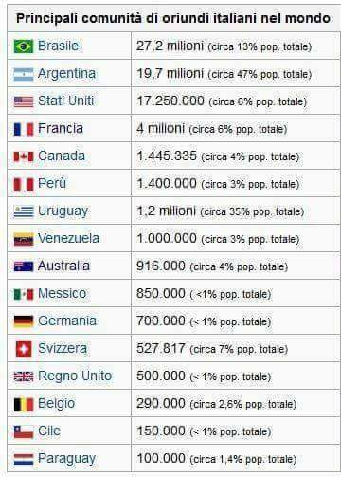
*da segnalare che in Argentina gli oriundi italiani (immigrati e discendenti di origine italiana) sono ben il 47% della popolazione e in Uruguay il 35%
ATTIVITA’
- In quali tre Stati gli oriundi italiani sono più numerosi?
- In quali due Stati gli oriundi italiani rappresentano le percentuali maggiori della popolazione totale di quel Paese?
- Quando le comunità italiane all’estero sono consistenti spesso vengono trasferite in quei Paesi abitudini e culture tipiche dell’Italia o di qualche nostra regione. Fornisci alcuni esempi, anche informandoti da adulti (familiari, conoscenti..)
- La migrazione italiana all’estero a volte ha anche portato i migranti o i loro discendenti ad avere successo e ricchezza. Conosci cognomi italiani di persone note che vivono in un altro Paese? Fornisci alcuni esempi, anche confrontandoti con i tuoi compagni

DOCUMENTO 6
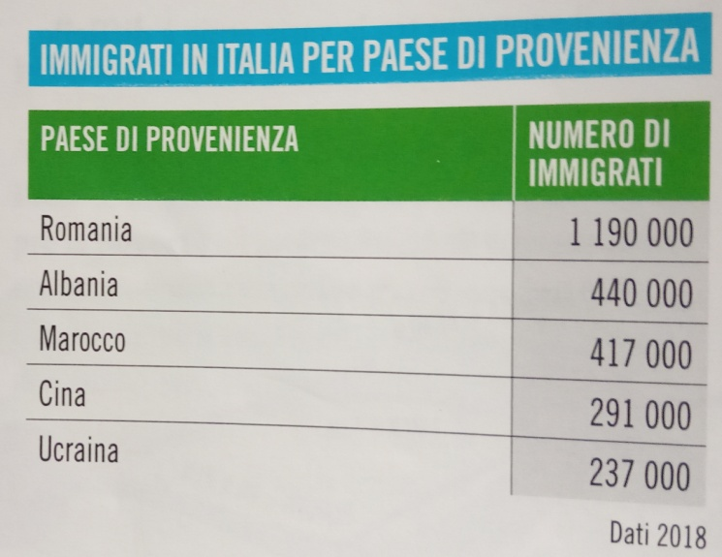

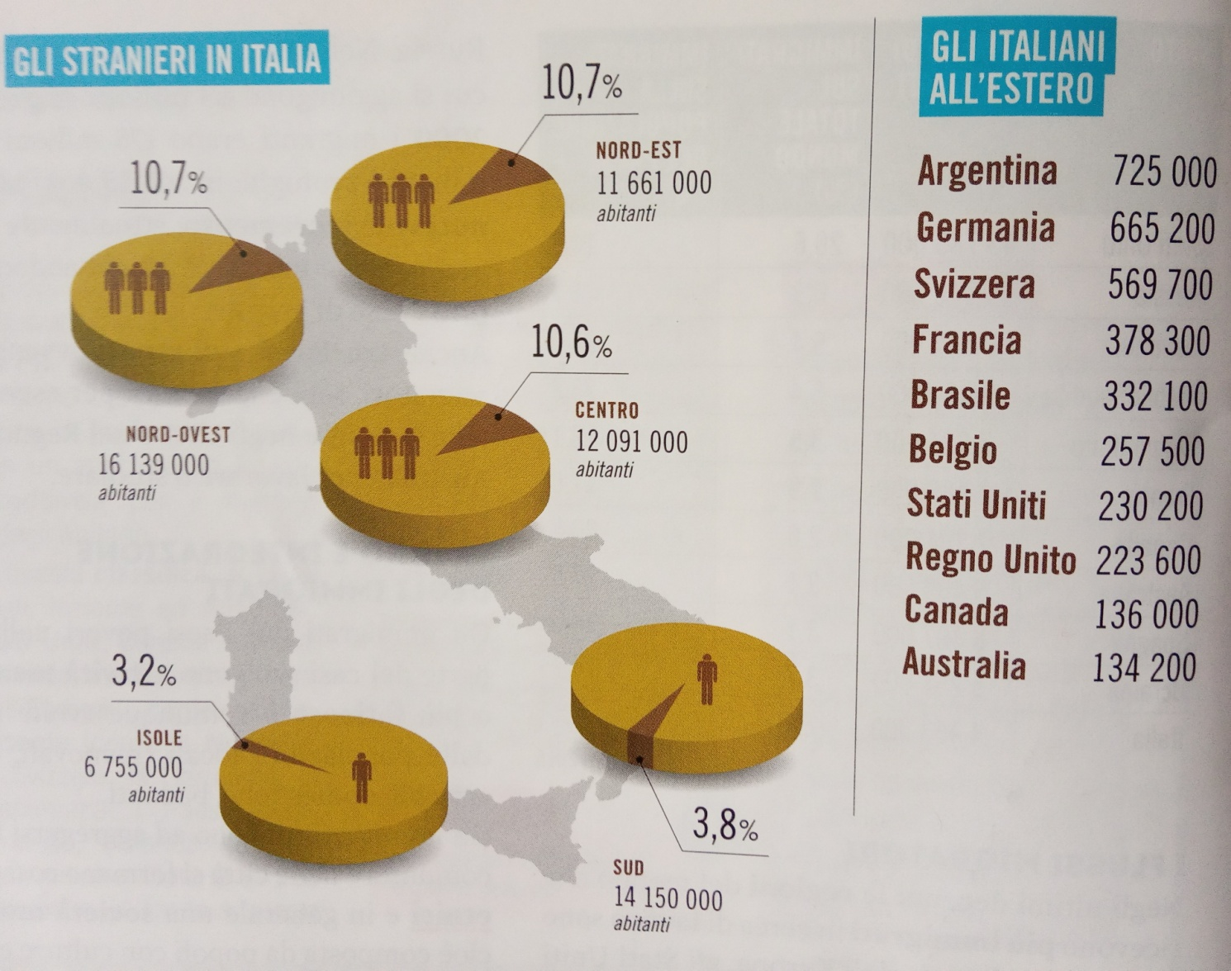

ATTIVITA’
- In quale parte dell’Italia abiti (una delle 5 macroregioni indicate sulla carta)? Qual è la percentuale di stranieri presente sul totale della popolazione?
- Confronta la percentuale di stranieri della tua macroregione con quella delle altre 4, che posizione occupa?
- Nella tabella sono indicati i Pesi di provenienza degli immigrati in Italia. Tu conosci qualcuno per ognuna dei 5 Stati principali da cui provengono?

EUROPA, TERRA DI MIGRANTI

INTERDISCIPLINA CON LETTERE+STORIA

GEOLETTERATURA
a cura di Fernanda De Giorgi

Giuseppe Ungaretti, poeta italiano del primo Novecento, ricorda con un testo asciutto e struggente un amico di origine algerina, morto nel 1916. Moammed, lontano dalla sua patria, era distante anche dalla terra in cui era approdato, che lo ospitava indifferente.

DOCUMENTO 7
Giuseppe Ungaretti
In memoria
Si chiamava
Moammed Sceab
Discendente
di emiri di nomadi
suicida
perché non aveva più
Patria
Amò la Francia
e mutò nome
Fu Marcel
ma non era Francese
e non sapeva più
vivere
nella tenda dei suoi
dove si ascolta la cantilena
del Corano
gustando un caffè
E non sapeva
sciogliere
il canto
del suo abbandono
L’ho accompagnato
insieme alla padrona dell’albergo
dove abitavamo
a Parigi
dal numero 5 della rue des Carmes
appassito vicolo in discesa.
Riposa
nel camposanto d’Ivry¹
sobborgo che pare
sempre
in una giornata
di una
decomposta fiera²
E forse io solo
so ancora
che visse
in G. Ungaretti, Allegria di naufragi, Mondadori, Milano, 2009
1 Ivry: sobborgo di Parigi.
2 sobborgo … fiera: sobborgo che appare sempre come in una giornata di festa appena finita, ossia disordinato e abbandonato.

L’Europa da terra di emigranti nel passato è, oggi, meta per immigrati. Già all’inizio del secolo scorso la Francia apriva le porte all’Algeria, sua storica colonia. Gli algerini furono i primi ad approdare sulle coste europee, seguiti poi da milioni di altri migranti. Ma di fronte allo straniero, la reazione è a volte cieca. I flussi migratori sono stati sempre realtà con cui sia i popoli sia le istituzioni hanno dovuto misurarsi. Ma l’Europa del presente, pur aspirando a un futuro di condivisione e arricchimento multietnico, riversa sovente sull’immigrato tensioni e disagi.
È proprio in tale contesto contraddittorio che convivono accoglienza ed emarginazione. Infatti, se da un lato associazioni umanitarie e iniziative politiche dei singoli Stati promuovono soccorso e supporto a chi giunge sulle nostre coste in cerca di fortuna e di vita migliore, dall’altro può succedere che le difficoltà di inserimento sociale portino l’immigrato a rinunciare a quelle speranze e a quei progetti che lo avevano spinto alla scelta di staccarsi dalle proprie origini. E l’impatto con precarietà, disoccupazione, disprezzo, genera disperazione e sconfitta.
La poesia che abbiamo scelto rievoca la vita di Moammed Sceab, un amico con cui Ungaretti aveva condiviso un periodo di vita a Parigi, nell’albergo di rue des Carmes, e suicida nel 1913.
Chi è Moammed Sceab? È l’uomo apolide³ e cosmopolita⁴ del xx secolo? O è un novello Ulisse⁵ ignaro del fatto che ogni viaggio porta con sé un abbandono certo e una meta incerta? Nessuna Itaca lo attende più, come l’Ulisse omerico, poiché sono stati recisi i suoi legami con la terra madre. Egli tenta di diventare Marcel, ma Parigi gli presenta un deserto, ben più tremendo di quello che hanno conosciuto i suoi antenati. E la disperazione salirà come nodo nella gola fino a farlo soffocare nella fredda indifferenza.
3 apolide: che non è cittadino di alcuno Stato, che quindi non ha patria. In senso ideale significa anche la volontà della persona di non sentirsi cittadino di uno Stato specifico ma “cittadino del mondo”.
4 cosmopolita: è un termine che deriva dal greco kósmos, cioè universo, mondo, e polítes, cittadino. Chi sostiene il cosmopolitismo, cioè il cosmopolita, considera se stesso aperto alle culture e ai modi di vita diversi dal proprio.
5 Ulisse: Ulisse è l’eroe simbolo di chi si avventura verso l’ignoto, lasciandosi alle spalle consapevolmente abitudini e certezze.

ATTIVITA’
- Perché Mohammed è diventato un “uomo senza patria”?
- Cerca mella poesia i luoghi in cui si svolge la vita di Mohammed
4. Che sensazioni ti ha provocato la poesia di Ungaretti?
5. Il testo di commento parla di Ulisse (di Omero) raffrontandolo a Mohammed, che cosa avrebbero in comune?
6. Immagina le abitudini di vita di Mohammed nella sua terra d’origine e quelle del periodo parigino. Confrontale, evidenziando le differenze

ATTIVITA’ CONCLUSIVA DELL’UDA (Big data/Compito di realtà)
GLI IMMIGRATI IN EUROPA
L’attività ha l’obiettivo di analizzare i flussi migratori che riguardano i Paesi europei e in particolare dell’Ue, per osservare gli arrivi avvenuti in ogni Stato e la provenienza geografica degli immigrati. Si potranno cioè effettuare alcune considerazioni basate sulla situazione reale, anche per superare eventuali luoghi comuni (come per es il “timore di invasione” che in alcuni casi viene diffuso, oppure l’idea che vi siano più immigrati di quelli che in realtà vi sono, ecc).
Quale o quali siti Internet utilizzare?
Se provi a cercare su Internet la voce “immigrati” avrai molti indirizzi web a disposizione. Quando si tratta di dati geoeconomici o di geografia umana (immigrazione compresa) le fonti affidabili sono quelle istituzionali o degli organismi internazionali (Unione europea, Banca Mondiale, ONU…) o siti ufficiali di Stati importanti (per esempio per gli Stati Uniti il sito che tratta molto di aspetti geografici, economici, politici, demografici è CIA WORLD FACTBOOK, in inglese). Talvolta possono anche essere utilizzati i siti di riviste prestigiose ed affidabili, come Internazionale e Limes. Non sempre Wikipedia, l’enciclopedia on line più nota, è affidabile, ma ciò viene indicato (per esempio con la dicitura “voce disambigua” oppure “voce da completare” ecc). Ci sono anche altre enciclopedie on line, anche più affidabili di Wikipedia, soprattutto Treccani.it
Nel caso di questo lavoro di ricerca sugli immigrati in Europa il sito istituzionale più importante, ufficiale e sicuro è legato all’Unione europea, che ha un proprio ente di statistica, Eurostat. Sarai guidato quindi in questo sito.
Ricerca della fonte e dei dati sugli immigrati
ec.europa.eu/eurostat/statistics-explained/index.php/Migration_and_migrant.../it
in questo caso troverai dati e commenti in parte in italiano in parte in inglese
Nella pagina iniziale del sito Eurostast leggi la breve premessa, che inquadra alcuni aspetti del tema (“Oggetto di questa scheda…”) e riassumine i punti principali
Cerca poi (un po’ più in basso nella stessa pagina) i dati generali dei flussi migratori complessivi nell’Ue. Trascrivili e spiega come mai per l’insieme dei Pesi Ue vi sono più immigrati che emigrati (e quanti)
Ora osserviamo alcune statistiche aprendole nella voce “Indice” della stessa pagina, in particolare nella pagina 1.1.2 Stranieri
Nella pagina “stranieri” troverai (in inglese) l’elenco alfabetico di tutti i Paesi Ue + altri Stati europei sul fondo (GB, Islanda, Liechtenstein, Norvegia, Svizzera). La tabella indica il totale immigrati, e la provenienza o meno da un altro paesi dell’Ue.

INFINE Costruite tre tabelle con l’elenco degli Stati, ordinati però da quello che riceve più immigrati (scegliete voi se in percentuale della popolazione o come valore assoluto) a quello che ne riceve meno. Tenete comunque in fondo alla tabella i 5 Paesi non-Ue.
Le tre tabelle riguardano: il totale, immigrati dall’Ue, immigrati da fuori Ue.
Osservate i dati e stendete una breve relazione con descrizioni geografiche:
- In quale parte d’Europa si trovano i Paesi che ospitano più immigrati? (fornisci esempi)
- In quale parte d’Europa si trovano i Paesi che ospitano meno immigrati? (fornisci esempi)
- E quelli che ospitano più o meno immigrati che provengono dall’esterno dell’Ue? E dall’interno? (fornisci esempi)
- Quale situazione occupa l’Italia?
- Ricavate qualche considerazione generale, anche rispetto all’idea che avevate prima di osservare e analizzare la tabella

